Guía D’estils

Raúl Heredia

DAW2M09UF1

Índex

Color 3

Tipografía 3

Enllaços 4

Etiquetes de capçalera 4

Títol 4

Fulls d’estil 4

Scripts 4

Estructura 4

Zones de contingut 4

Logo de la empresa 5

Menú de navegació 5

Contingut de la pàgina 5

Footer 5

Format del contingut 5

Lletra i cos 5

Titulars 5

Maquetació 5

# Color

#### Negre

El color negre s’ha utilitzat per al menú de navegació i el footer, també per al color del texte, sempre i quan la lletra no estigués en un fons fosc.

#000000

#### Blau Cel

El color blau cel s’ha utilitzat en gran part de la pàgina, tant per definir la pàgina en la que ens trobem actualment, com per als preus de la tenda, etc. També s’utilitzen tons més foscos d’aquest blau arreu de la pàgina per als hovers d’alguns botons.

#74BFE1

# Tipografía

La font utilitzada arreu de la pàgina es Poppins sans-serif. Les tipografies geomètriques sans serif han estat una eina de disseny popular des de que van apareixer. Poppins compta amb el suport als sistemes d'escriptura de Devanagari i Llatí.

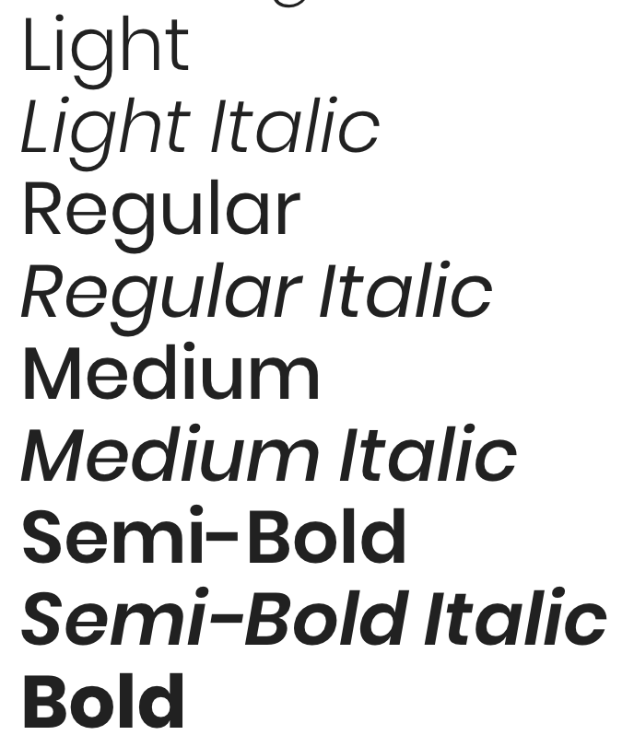

Codi:

font-family: "Poppins", sans-serif;

# Enllaços

Els enllaços que estiguin dins de la etiqueta amb id content son de color blau cel, amb el codi #74bfe1, quan passem el mouse per sobre apareixerà subratllat, els enllaços que redirigeixin a la pròpia pagina s’obriran a la mateixa pestanya, en cas de redirigir a una pàgina externa, aquesta s’obrirà en una nova pestanya.

En el cas dels enllaços a les xarxes socials del footer, seran de color blanc i al passar el mouse per sobre canviaran al color blau cel

# Etiquetes de capçalera

## Títol

El contingut de la etiqueta <title> variarà segons la pàgina en la que ens trobem, donant informació referent a la pàgina en la que es troba l’usuari.

## Fulls d’estil

Tots els estils es troben dins del fitxer style.css ubicat a la carpeta style.

## Scripts

No s’han utilitzat scripts en la pàgina, en cas de que fossin necessaris s’hauria de crear una carpeta de nom scripts i ubicar allà tots els scripts que fossin necessaris, per afegir-los a la pàgina s’hauria d’utilitzar la etiqueta <script>

# Estructura

La web està preparada per a funcionar a una resolució de 1920x1080, tot i que si reduïm aquesta resolució per a dispositius mòbils el menú i el seu contingut també s’adaptarà.

## Zones de contingut

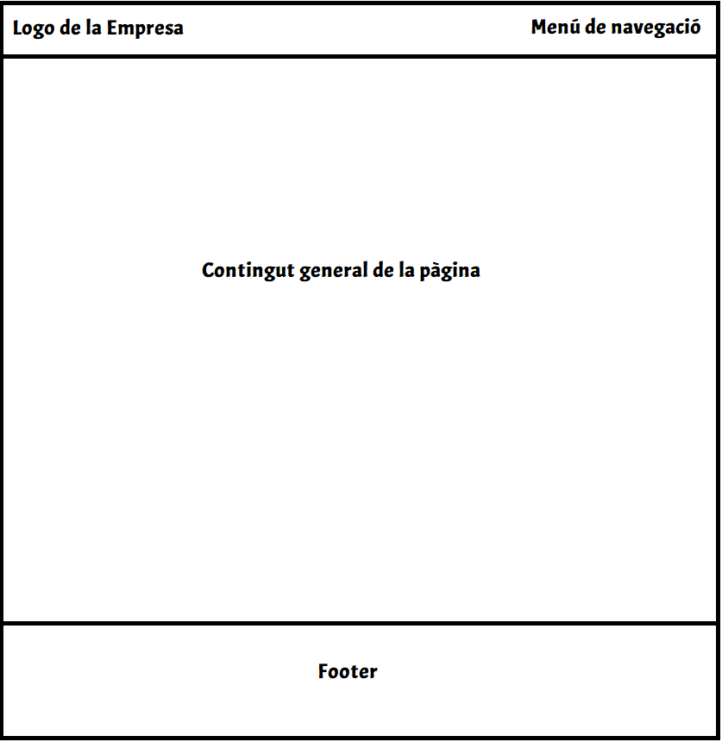

### Logo de la empresa

El logo, serà el nom de la empresa en color blau cel amb una animació que canviarà el color d’esquerra a dreta i desprès tornarà.

### Menú de navegació

El menú de navegació comptarà amb enllaços a les diferents pàgines de la nostra pàgina, la pàgina actual haurà de comptar amb un border bottom de color blau cel, al igual que cada vegada que posem el mouse en algun enllaç del menú, aquest obtindrà un border bottom de color blau cel.

### Contingut de la pàgina

El contingut de la pàgina tindrà una amplada del 85%, i el text estarà justificat.

### Footer

En el footer es veurà el copyright de la pàgina, i uns enllaços d’interés a les xarxes socials, informació de contacte i la direcció de la empresa.

# Format del contingut

## Lletra i cos

La lletra serà sempre Poppins amb el tamany per defecte de la etiqueta <p>, 16 px.

## Titulars

Els titulars estaran amb la font Poppins, al igual que la resta del cos i amb els seus tamanys per defecte de cada etiqueta.

# Maquetació

És tan important com el contingut:

• Cal evitar els fons foscos i els textos clars.

• S’ha de deixar força espai a l’esquerra i a la dreta del text.

• Fer servir les negretes per remarcar les paraules clau.

• Facilitar que el text es pugui imprimir fàcilment.

• És millor posar els enllaços al final, perquè el visitant llegeixi tot el nostre text.